

Ножничный электрогидравлический подъемник мод. TS-1107

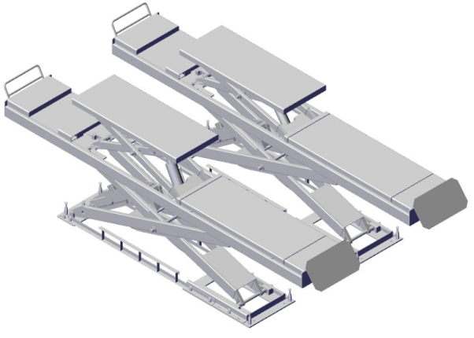

Инструкция по эксплуатации

Производитель и поставщик

Ножничный электрогидравлический подъемник для автомобилей

Модель：

Код производства：

Произведен в：
ДД MM ГГ

Производитель:

Уполномоченный дистрибьюторский центр

Содержание

Содержание

Производитель и поставщик
Упаковка, транспортировка и хранение 4
Введение 6
Раздел I Описание подъемника 7
Раздел II Технические характеристики 8
Раздел III Безопасность 16
Раздел IV Установка 21
Раздел V Ввод в эксплуатацию 25
Раздел VI Порядок работы 31
Раздел VII Обслуживание и уход 34
Раздел VIII Поиск и устранение неисправностей 35
Раздел IX Приложение 37

Упаковка, транспортировка и хранение

Все операции, в том числе упаковка, перевозка, транспортировка и демонтаж должны выполняться квалифицированным персоналом.

Упаковка и транспортировка
Упаковка (рисунок 1)
Стандартная конфигурация: маслопровод и принадлежности (1#), панель управления (2 #), передняя и задняя рампы с опорами (3 #), первичная и вторичная платформы (4# и 5#) и 5 вариантов конфигурации.
Дополнительная конфигурация: направляющая пластина (6#), трапециевидная крышка (7#) (используется для установки на пол).

Комплект поставки
№ | Название | Название и количество принадлежностей
1 | Маслопровод и фитинги | ① 22 комплекта анкерных болтов; ② 4 вспененные накладки (не входят в комплект платформенного подъемника) ③ Инструкция по эксплуатации ④ 4 композитные шайбы ofφ14 ⑤ 10 хомутов (длиной 250мм)
2 | （Шкаф управления） | Все пневматические соединения расположены в шкафу управления, совместно с пневмоцилиндром, соединениями пневмоцилиндра, но без 4 шлангов (пневмоцилиндр, соединение шлангов и шланги уже установлены)
3 | Первичная платформа  (1 P) | ① Пневматический шланг и соединение пневматического шланга ②Датчик-ограничитель ③Маслопроводы
4 | Вторичная платформа (2P) | Аналогично
5 | Передняя и задняя рампы с опорами | ① Две передние рампы с опорой; ② 2 сдвоенные передние и задние рампы с опорой ③ 4 шплинта Ф3,2x35 ④ Две задние рампы с опорой
6 | Направляющая пластина (дополнительно) | 2
7 | Трапециевидная крышка (дополнительно) | ① Одна длиной 1800 мм; ② Одна длиной 950мм;③ Одна длиной 750мм
Дата
Рисунок 1 Замечание: изделия 6 и 7 поставляются на заказ.
Размеры упаковки:
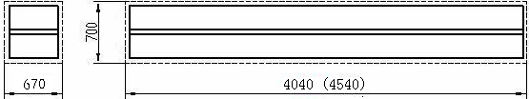

Рисунок 1
(1) На вышеупомянутой схеме приведены размеры подъемников SY-8735DJ，SY-8735DJP Big.
(2) Размеры в скобках – это размеры ножничного подъемника 4.5M и платформенного ножничного подъемника 4.5M.

Упаковка, транспортировка и хранение
Транспортировка (рисунок 2)
Изделие следует перемещать с помощью крана и погрузчика грузоподъемностью свыше 3 тонн. Во избежание падения при подъеме один сотрудник должен наблюдать за расположением груза при транспортировке. Изделие следует транспортировать на автомобиле или корабле.
Изделия перевозятся грузовым автомобилем или по железной дороге.
Когда изделие попадает в пункт назначения, необходимо проверить комплектность во избежание аварии или утери в процессе транспортировки. В случае повреждения упаковки необходимо проверить комплектность изделий по списку в упаковке. Кроме того, следует поставить в известность сотрудника, выполнившего перевозку.

Изделие – очень тяжелое! Ручная погрузка, разгрузка и перемещение исключены, необходимо соблюдать правила безопасности при выполнении работы.

Погрузку и разгрузку необходимо выполнять в соответствии с рисунком (рис. 2).
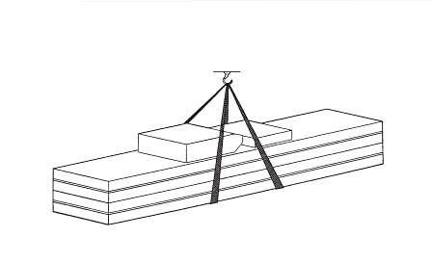

Рис. 2

Хранение
Подъемник необходимо разместить на закрытом складе, открытое хранение допускается только под надежным водонепроницаемым навесом.
Грузовой автомобиль должен быть подготовлен для транспортировки, изделие хранится в контейнере, если оно транспортируется железнодорожным транспортом.
Панель управления должна находиться в вертикальном положении в процессе транспортировки, кроме того, детали подъемника не должны соударяться друг о друга.
Температура окружающей среды при хранении подъемника: -25℃-55℃.

Введение
Данная инструкция предназначена для операторов-механиков и техников.
Перед началом работы персоналу надлежит внимательно ознакомиться с данной инструкцией по эксплуатации. В ней содержится важная информация
-Персональная безопасность операторов и техников
-Безопасность в процессе установки
-Безопасная работа подъемника

Необходимо бережно хранить данную инструкцию

Она входит в комплект подъемника.
Ее необходимо хранить рядом с подъемником, чтобы оператор или техник имел возможность к ней обратиться.
Необходимо внимательно ознакомиться с разделом III, который содержит важную информацию по безопасности.

Подъемник соответствует европейским стандартам надежности.

Погрузка и разгрузка, транспортировка, разборка, сборка, ввод в эксплуатацию и тестирование; обслуживание, ремонт, капитальный ремонт, транспортировка должны выполняться квалифицированными сертифицированными специалистами.
Травмирование персонала и поломка оборудования, которые произошли в результате работы неквалифицированных специалистов и нарушения правил эксплуатации, не входят в сферу ответственности производителя подъемника.

В данной инструкции рассматриваются безопасные приемы работы для оператора и техника. Для понимания конструкции и правил эксплуатации подъемника необходимо внимательно ознакомиться с инструкцией перед началом работы.
Для понимания терминов в инструкции оператор должен владеть опытом обслуживания, ремонта, уметь читать пояснения на чертежах и знать национальные стандарты безопасности.
Инструкция также предназначена для обслуживающего и сервисного персонала, который располагает специальными инженерными знаниями.
-Оператор: сотрудник, прошедший обучение и сертифицированный для работы на подъемнике.
-Техник: сотрудник, прошедший обучение и сертифицированный для обслуживания подъемника.
Производитель оставляет за собой право на внесение некоторых изменений в инструкцию в результате усовершенствования конструкции изделия.

Раздел I: Описание подъемника

Подъемник

Ножничный электрогидравлический автомобильный подъемник предназначен для подъема автомобилей весом не более 3500кг. Он предназначен для обслуживания, ремонта автомобилей, замены колес в сервисных центрах и выполнения установки углов управляемых колес (примечание: платформенный ножничный подъемник не оснащен вторым уровнем подъема).

Конструктивные характеристики
-Имеет закрытую конструкцию, компактен
-Оснащен пультом управления (низковольтное управление), поэтому имеет превосходные характеристики с точки зрения безопасности
-Подъемник оснащен защитным устройством, которое управляет предохранительным захватом
-Синхронизация подъема платформ осуществляется благодаря наличию синхронизирующего гидроцилинда
- Благодаря двум механизмам безопасности: гидравлическому стопору и механическому захвату с двухпарным зацеплением подъемник надежен и безопасен в работе
-Подъемник оснащен клапаном защиты от перегрузок и гидравлических утечек
-Подъемник оснащен дроссельным устройством, поэтому в случае повреждения гидравлического трубопровода платформы будут опускаться медленно
- Подъемник оснащен сверхизносостойким блоком для подачи масла
- В подъемнике применяются высококачественные гидравлические и электронные компоненты производства Италии, Германии, Японии и др.
- Подъемник оснащен встроенной рамой, которая осуществляет точное горизонтальное позиционирование платформ, особенно при полном контакте с автомобилем
-Подъемник оснащен ручным аварийным устройством опускания платформ при наличии неисправности в электропитании
Подъемник сконструирован с учетом следующих условий
-основание (место расположения оборудования)
-рама (основная деталь подъемника и механизм безопасности)
-шкаф управления (управление подъемником)
Пол
Подъемник устанавливается на бетонный пол. Места заглубления необходимо облицевать металлическим защитным уголком.

Рама подъемника
Включает в себя сплошные металлические соединительные стержни, основную подъемную платформу, вторичную подъемную платформу, детали подвижной пластины с роликами, компоненты безопасности (с двухпарным зацеплением) и гидроцилиндр.

Шкаф управления
В нижней части шкафа управления размещена гидравлическая система управления, в том числе гидравлический бак, гидравлический насос, гидравлический клапан и др. Верхняя часть шкафа содержит электрическую систему управления.

Ножничный подъемник предназначен для подъема автомобилей. Он не подходит для решения других задач, в том числе мойки и окраски. Кроме того, запрещено поднимать автомобили, вес которых превышает предельно допустимую нагрузку.

Раздел II Технические характеристики

Основные технические параметры
Модель | Ножничный подъемник 3,5T(4T) |  | Ножничный подъемник 3,5T(4T)4,5M |  | Платформенный подъемник 3,5T(4T) |  | Платформенный подъемник 3,5T(4T)4,5M
Метод подъема | Электрогидравлический
Грузоподъемность | 3500кг
Грузоподъемность подъемника второго уровня | 3500кг |  |  |  | Без второго уровня
Высота подъема | 1800мм  1850mm |  |  |  | 1780мм
Высота подъема второго уровня | 420мм  420mm |  |  |  | Отсут.
Высота платформы (в нижнем положении) | 330мм
Длина платформы | 4000мм | 4500мм |  |  | 4000мм |  | 4500мм
Длина платформы второго уровня | 1400мм |  |  |  | Отсут.
Ширина платформы | 625мм
Ширина платформы второго уровня | 570мм
Время подъема | ≤60с
Время опускания | ≤60с
Время подъема второго уровня | ≤20с |  |  |  |  | Отсут.
Время опускания второго уровня | ≤30с |  |  |  |  | Отсут.
Габаритная ширина | Прим. 2070мм |  |  | Прим. 2130мм |  | Прим. 2070мм |  | Прим. 2130мм
Габаритная длина | Прим. 4500мм |  |  | Прим. 5000мм |  | Прим. 4500 мм |  | Прим. 5000мм
Вес подъемника | Прим. 1600кг |  |  | Прим. 1700кг |  | Прим. 1400кг |  | Прим. 1500кг
Питание | AC 400В или 230В±5% 50Гц
Мощность | 2,2кВт
Гидравлическое масло | Гидравлическое масло с износостойкими характеристиками и вязкостью 20# (не поставляется)
Давление подачи воздуха | 6-8кг/см²
Температура воздуха | 5-40°С
Влажность | 30-95%
Уровень шума | < 76дБ
Высота установки подъемника | Высота≤1000м
Температура хранения | -25-55°С
Табл. 2

Раздел II Технические характеристики

Размеры подъемника 4M
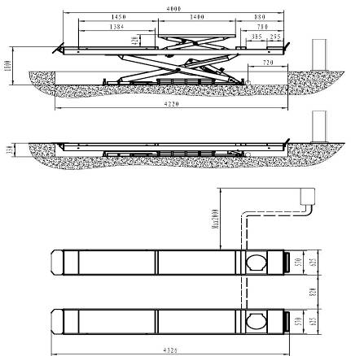

Рис. 3

Электродвигатель насоса: Насос:
Модель………………………Y90L
Мощность……………… 2,2кВт
Напряжение…AC 400 или 230В ±5%
Ток………… 400В: 5A
………………230В:10A
Частота……………50Гц
№ ………………… 4
Частота вращения ……1450об/мин
Подключение………… B14
Класс изоляции…………………F
Соединение двигателя указано на схеме, двигатель вращается по часовой стрелке (сверху вниз)

Модель…………………………P4.3
Тип………Шестеренный насос
Расход……………4,3куб.см./оборот
Соединение……………Прямое
Клапан переполнения
Рабочее давление…210бар
Временное рабочее давление…150-300бар
Заправить 18 л гидравлического масла с износостойкими характеристиками и вязкостью 20# в бак насосной станции

Размеры ножничного подъемника 4,5M

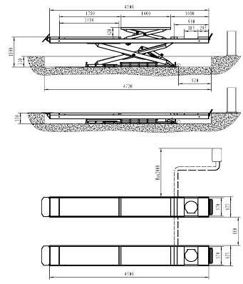

Рис. 4

Электродвигатель насоса: Насос:
Модель………………………Y90L
Мощность……………… 2,2кВт
Напряжение…AC 400 или 230В ±5%
Ток………… 400В:5A
………………230В:10A
Частота……………50Гц
№. ………………… 4
Скорость вращения…450об/мин
Соединение………… B14
Класс изоляции…………………F
Соединение мотора указано на схеме, направление вращение – по часовой стрелке (см. сверху вниз)

Модель…………………………P4.3
Тип………Шестеренный насос
Расход……………4,3куб.см./оборот
Соединение……………Прямое
Клапан переполнения
Рабочее давление…210бар
Временное рабочее давление…150-300бар
Заправить 18 л гидравлического масла с износостойкими характеристиками и вязкостью 20# в бак насосной станции

Габаритные размеры платформенного ножничного подъемника

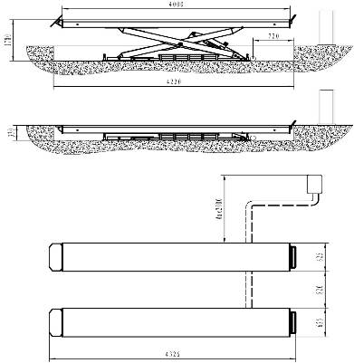

Рис. 5

Электродвигатель насоса: Насос:
Модель………………………Y90L
Мощность……………… 2,2кВт
Напряжение…AC 400 или 230В ±5%
Ток………… 400В:5A
………………230В:10A
Частота……………50Гц
Limit No. ………………… 4
Частота вращения…1450об/мин
Соединение………… B14
Класс изоляции…………………F
Подключение электродвигателя указано на схеме, направление вращения по часовой стрелке (см. сверху вниз)

Модель…………………………P4.3
Тип………Шестеренный насос
Расход……………4,3куб.см./оборот
Соединение……………Прямое
Клапан переполнения
Рабочее давление…210бар
Временное рабочее давление…150-300бар
Заправить 18 л гидравлического масла с износостойкими характеристиками и вязкостью 20# в бак насосной станции

Габаритные размеры платформенного ножничного подъемника 4,5M
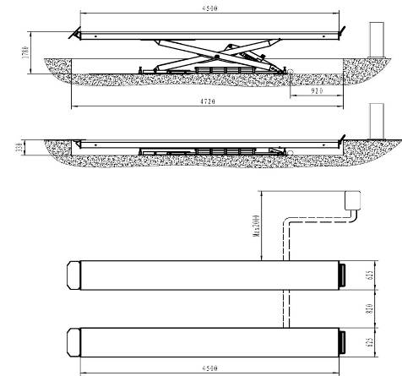

Рис. 6

Электродвигатель насоса: Насос:
Модель………………………Y90L
Мощность……………… 2,2кВт
Напряжение…AC 400В или 230В ±5%
Ток………… 400В:5A
………………230В:10A
Частота……………50Гц
№. ………………… 4
Частота вращения……1450об/мин
Соединение………… B14
Класс изоляции…………………F
Соединение эл-двигателя показано на схеме, направление вращения по часовой стрелке (сверху вниз)

Модель…………………………P4.3
Тип………Шестеренный насос
Расход……………4,3куб.см./оборот
Соединение……………Прямое
Клапан переполнения
Рабочее давление…210бар
Временное рабочее давление…150-300бар
Заправить 18 л гидравлического масла с износостойкими характеристиками и вязкостью 20# в бак насосной станции

Раздел II Технические характеристики

Схема установки подъемника
Внимание: основные требования
- марка бетона 425#, продолжительность сушки 15 дней
- в бетонном заглублении толщина бетонного основания ≥150мм, неровность≤5мм

Выполнить следующее:
-Предварительно выполнить углубление между панелью управления и углублением под основание подъемника, уложить шланг ПВХ между двумя углублениями диаметром не более 100мм под маслопровод, пневматическую магистраль и электропроводку
-Подключить питание шкафа управления (400В или 230В, 15 A)
-Подключить шланг со сжатым воздухом в панели управления (Ф8×5мм)

Схема установки ножничного подъемника 4M
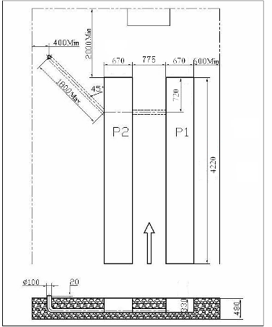

Рис. 7 (панель управления можно установить слева или справа от подъемника)

Схема установки ножничного подъемника 4,5M
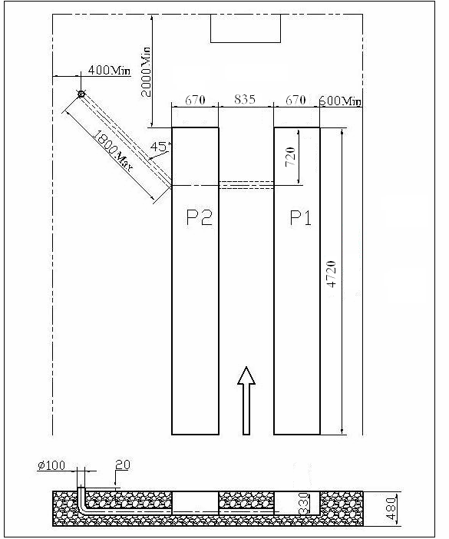

Рис. 8 (Панель управления можно разместить слева или справа от подъемника)

Толщина и отсутствие неровности бетонного фундамента чрезвычайно важны при установке подъемника. Не следует устанавливать подъемник на волнистый фундамент.

Раздел II Технические характеристики

Тип поднимаемого автомобиля
Данный подъемник предназначен для автомобилей, вес и размеры которого удовлетворяют следующим требованиям.

Максимальный вес подъема: не более 3500кг.

Максимальные размеры автомобиля: в таблице показаны предельные характеристики поднимаемого автомобиля

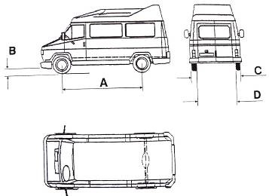

 | 3,5T | 4,0T
 | Мин. | Макс.
A | 1900 | 4000
B | 100
C |  | 1900
D | 900

Рис. 9
Днище автомобиля может получить повреждение при работе на подъемнике. При заезде на подъемник необходимо уделить особое внимание безопасности.
Подъемник может осуществлять подъем стандартных и нестандартных автомобилей, если вес автомобиля не превышает максимально допустимое значение.
Необходимо проверить максимальный вес и его распределение при установке на подъемник.
Распределение веса при подъеме автомобиля
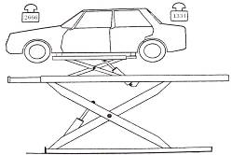
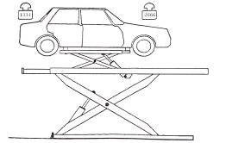

Рис. 10 Рис. 11

Раздел III Безопасность

Содержание данного раздела имеет важное значение. Операторам следует внимательно ознакомиться с ним.
Далее приведены опасности и вероятные риски, возникающие во время работы, правильные процедуры выполнения работ и предохранительные устройства, другие виды опасностей.
Подъемник создан для ремонта и обслуживания автомобилей. Он не предназначен для подъема других типов грузов. Он не подходит для выполнения следующих работ
-Мойка и чистка автомобилей
-Подъем при нахождении человека на платформе
-Подъем грузов
-Лифт
-Подъем автомобилей с деформированным кузовом или колесами

Производитель не несет ответственность за травмы или ущерб в результате неправильной эксплуатации.
При опускании платформ оператор должен находиться в безопасной зоне, как показано на рисунке.
Работы, выполняемые оператором или другими сотрудниками в опасной зоне, запрещены.
Если автомобиль полностью поднят на требуемую высоту и рабочие платформы зафиксированы, предохранительные устройства исправны (например, предохранительная гайка заблокирована), оператору и обслуживающему персоналу разрешается выполнять работы под автомобилем.

Запрещено работать на подъемнике при отключенных предохранительных устройствах. Сотрудники могут получить травмы, автомобиль или подъемник – повреждение в случае нарушений правил эксплуатации.
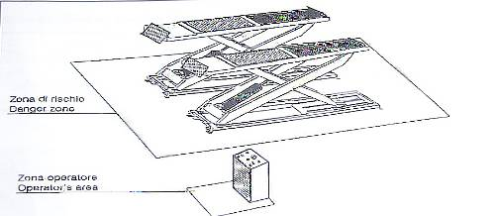

Опасная зона

Рабочая зона

Рис. 12

Раздел III Безопасность

Общие требования безопасности
Оператор и обслуживающий персонал должны работать в соответствии с нормами и правилами безопасности страны, в которой установлен подъемник.
Кроме того, оператор и техник должны
-Выполнять работу в безопасной зоне в соответствии с инструкцией.
-Не вносить изменений в конструкцию подъемника.
-Тщательно ознакомиться с предупреждениями, нанесенными на подъемнике, и информацией по безопасности, приведенной в данной инструкции.
-Далее приведены требования безопасности
Данные операции могут стать причиной получения травм, повреждения подъемника и автомобиля или нанесения материального ущерба.

Ситуация не безопасна и может привести к травмированию персонала и материальному ущербу.


В данном месте существует опасность поражения электрическим током

Предохранительное устройство
Когда автомобиль установлен на платформах подъемника, оператору следует убедиться в отсутствии опасности, при этом производитель оснащает подъемник предохранительными устройствами во избежание травмирования.

Безопасность автомобиля и сотрудников должна отвечать следующим требованиям
-При подъеме автомобиля оператору запрещено входить в опасную зону (в автомобиль и под подъемник).
-Убедиться в том, что автомобиль правильно установлен на платформах.
-Габаритные размеры и вес автомобиля должны соответствовать требованиям подъемника.
При подъеме автомобиля запрещено сотрудникам находиться на платформах.
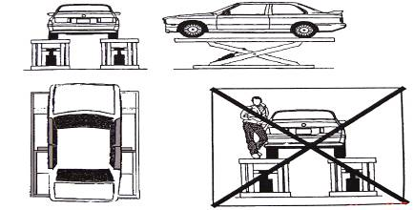

Рис. 13

Раздел III Безопасность

Потенциальная опасность при подъеме автомобиля
Следующие предохранительные устройства должны быть установлены для защиты от перегрузки или защиты при механических неисправностях.
В случае перегрузки открывается редукционный клапан (клапан переполнения) на насосной станции и масло перетекает в бак (рис. 14).
Нижняя часть каждого гидроцилиндра оснащена дроссельным клапаном. Если маслопроводы получили повреждение, дроссельный клапан срабатывает и ограничивает скорость самопроизвольного опускания платформ (см. рис. 15)
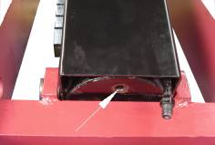
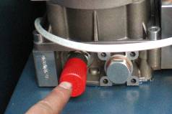

Рис. 14 (Редукционный клапан) Рис. 15 (Дроссельный клапан)
Предохранительная рейка и шестерня гарантируют безопасность персонала при работе под подъемником, если другие защитные механизмы неисправны. Необходимо проверить, что предохранительная шестерня и рейка находятся в исправном состоянии и не имеют повреждений (рис. 16).
Предохранительный захват подъемника второго уровня выполняет аналогичную защитную функцию (рис. 17)
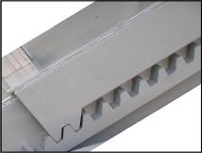
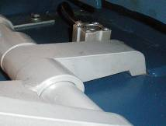

Рис. 16 (Безопасность подъемника) Рис. 17 (Безопасность подъемника второго уровня)
При подъеме платформ на требуемую высоту необходимо нажать кнопку «locking» (фиксация). Следует убедиться в том, что предохранительный захват и защитная рейка надежно сработали, в этом случае можно приступить к работе под подъемником.

Опасность для персонала
Потенциальная опасность из-за неправильной работы оператора и техника в рабочей зоне.

Опасность зажатия
Опасность возникает в случае пребывания персонала в опасной зоне в момент подъема или опускания платформ подъемника.
Сотрудники не должны работать под подъемником в момент его подъема или опускания. Люди должны находиться в безопасной зоне (рис.18).

Раздел III Безопасность

Опасность удара
Оператор может выполнять подъем или опускание в том случае, если он/она уверен в отсутствии людей в опасной зоне. Вместе с тем, если платформы подняты на малую высоту (менее 1,75м от пола), то, ввиду отсутствия цветовых знаков безопасности следует исключить удар частью тела о детали подъемника (рис. 18).
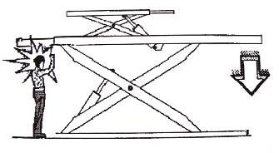

Рис. 18

Опасность падения
На платформе или в автомобиле, подъем которого выполняется, в момент подъема и опускания находиться запрещено (рис. 19).
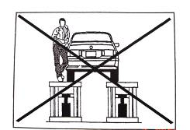

Рис. 19

Опасность смещения автомобиля
Опасность вызвана возможностью самопроизвольного движения автомобиля на подъемнике, необходимо включить стояночный тормоз (рис. 20).
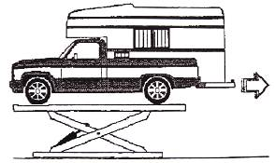

Рис. 20

Раздел III Безопасность

Опасность падения автомобиля
Опасность вызвана неправильной установкой автомобиля на платформах, перегрузкой и несоответствием размеров автомобиля параметрам подъемника.
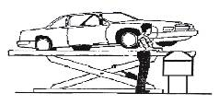

Рис. 21

Запрещено включать двигатель при подъеме и опускании автомобиля и на платформах подъемника. Запрещено раскладывать предметы в зоне под подъемником и в местах перемещения подвижных деталей подъемника.

Опасность поскользнуться
Опасность поскользнуться на масляном пятне или разводе на полу вокруг подъемника. Нижняя часть подъемника и прилегающая зона должны быть чистыми. При наличии масляных разводов следует немедленно удалить их (рис. 22).
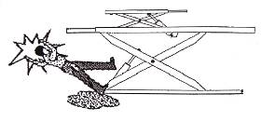

Рис. 22
Опасность удара электрическим током
Опасность удара электрическим током вызвана повреждением изоляции электрического оборудования. Запрещено использовать воду и пар для очистки подъемника, запрещено использовать растворители и краски поблизости от шкафа управления.
Опасности, связанные с недостаточным освещением
Оператор и механик должны работать в условиях освещения, достаточного для выполнения работ на подъемнике в рабочей зоне во избежание утери деталей и травмирования из-за недостаточной освещенности.

Оператору необходимо постоянно наблюдать за работой подъемника и выполнять операции подъема и опускания, находясь в безопасной зоне. Необходимо установить резиновые проставки под пороги кузова при подъеме автомобиля.

Запрещено выключать предохранительные устройства
Запрещено перегружать подъемник.
Необходимо выполнять правила безопасности при работе на подъемнике, требования техобслуживания и др.

Раздел IV Установка
Только обученному персоналу разрешается выполнять установку подъемника. Необходимо внимательно ознакомиться с инструкциями во избежание поломки подъемника и травмирования персонала.
Только уполномоченные компанией специалисты имеют право устанавливать подъемник.

Требования к установке
Подъемник необходимо разместить на определенном расстоянии от стен, колонн и другого оборудования.
Минимальное расстояние от стен составляет 1000мм. Во избежание аварий и для удобства работы необходимо предусмотреть место для безопасного габарита.
Место установки следует оснастить источником питания и источником подачи воздуха, которые подключаются к шкафу управления.
Высота помещения должна быть не менее 4000мм.
Подъемник устанавливается в заглублении пола с учетом требований рис. 7 и 8.
Подъемник можно установить на полу при соблюдении определенных требований (≧ 250кг/см²).
После установки подъемника необходимо правильно осветить рабочую зону для обеспечения безопасности во избежание утомления.
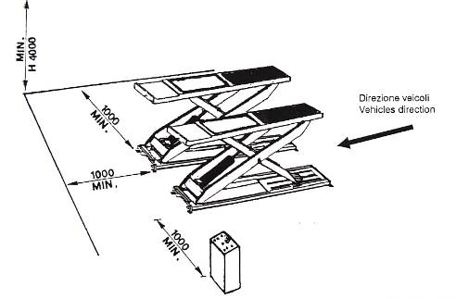

Направление въезда

Рис. 23
Необходимо проверить комплектность перед установкой подъемника.
Перемещение и установку подъемника необходимо выполнять в соответствии со следующими процедурами.
См. раздел «Транспортировка и хранение» для транспортировки и хранения подъемника.

Раздел IV Установка

Установка платформ
Паз в поворотном столе платформы должен находиться спереди по направлению заезда автомобиля, боковая пластина платформы с желтой и черной полосами – снаружи.
После установки подъемника в углубление или на пол, необходимо отрегулировать его положение, вставив металлические проставки под платформы.
Вилочный погрузчик или другое подъемное оборудование необходимо использовать для подъема платформ (рис. 24); при подъеме на высоту примерно 1000мм необходимо проверить, что предохранительное устройство подъемника заблокировано.
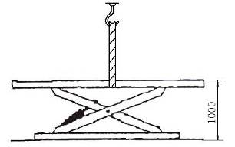

Рис. 24
Во избежание поломки предохранительных устройств подъемника можно установить деревянный блок между соединительной тягой.
Запрещено работать на подъемнике, если гидросистема не заполнена гидравлическим маслом и производится подъем и опускание.
Следует сдвинуть подъемную платформу, отрегулировать расстояние между двумя платформами и убедиться в параллельности расположения.
Электрический контур, маслопровод и воздуховод подключаются в соответствии со схемой электрических подключений и схемой гидравлических подключений.
Подключение воздуховода выполняется после подключения гидравлической системы. Маслопровод, электропроводка, воздушный шланг не должен иметь повреждений. Во время этой процедуры маслопровод и воздуховод закладывают в углубление в трубке ПВХ от шкафа управления. Необходимо исключить попадание пыли в маслопровод и воздуховод и повреждение гидросистемы.

Электрическое подключение
Электрический контур необходимо подключить с учетом диаметра и количества проводов, отмеченных в электрической схеме подключений.
Работы электрического подключения выполняются квалифицированными сотрудниками-электриками.
- Открыть верхнюю крышку шкафа управления.
- Подключение силового провода: подключить трехфазный четырехжильный силовой провод 400В (3×2,5мм²＋1×1,5мм²) к шкафу управления L1, L2,L3, N и контактам ввода; подключить провод заземления PE к выводу с символом заземления (рис. 25), вывод с символом заземления находится на нижней части обеих платформ.

Раздел IV Установка
- Если силовым питанием является напряжение 230В, следует использовать трансформатор управления и электрическое соединение двигателя (рис. 26)
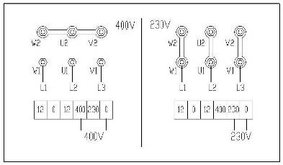

L1 | L2 | L3 | PE

Рис. 25 Рис. 26

Подключение датчика-ограничителя
Датчик-ограничитель подъемника установлен на опоре датчика, расположенной в нижней части большой балки подъемника (рис. 27), провод подключен к контакту SQ2 шкафа управления и размещен в шланге ПВХ.
Датчик-ограничитель подъемника второго уровня установлен на опоре датчика на нижней пластине указанного подъемника (рис. 28), провод подключен к контакту SQ1 шкафа управления и размещен в шланге ПВХ.
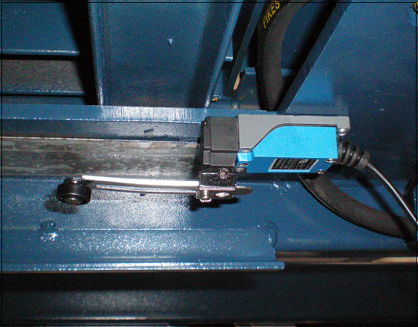
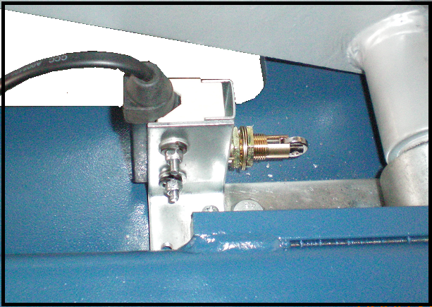
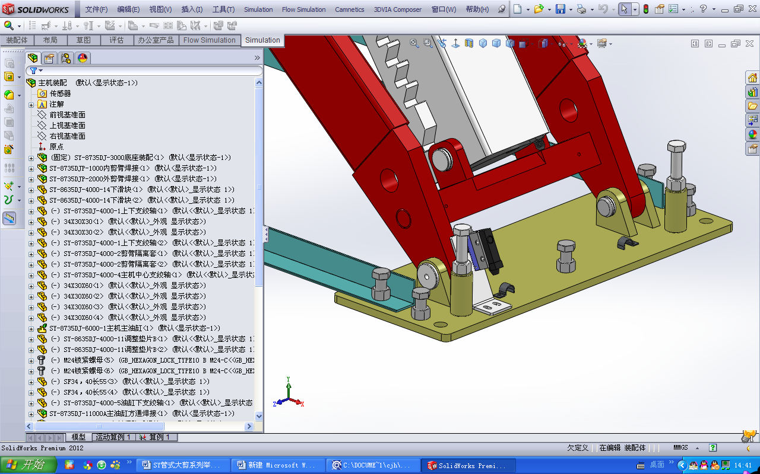

2

Рис. 27 (Датчик подъемника) Рис. 28 (Датчик подъемника второго уровня)
Рис. 27A (Датчик платформенного подъемника)
Подключение гидравлического контура
Подключить гидравлические шланги в соответствии с гидравлической схемой подключений.

Только специалисты должны быть привлечены к подключению гидравлического контура, следует обратить внимание на подключение маслопровода.
-Необходимо вывести маслопровод высокого давления от электромагнитного клапана в шкафу управления (в соответствии с номером маслопровода) и затем подключить его к гидроцилиндру подъемника, пропустив через шланг ПВХ (см. гидравлическую схему подключений для получения подробных сведений).
-Необходимо вывести маслопровод подъемника второго уровня от электромагнитного клапана и затем подключить его к гидроцилиндру указанного подъемника через соединительный стержень, пропустив в шланге ПВХ (рис. 29).
- При прокладывании маслопровода соединитель масляного шланга необходимо обернуть (лентой) для защиты от попадания посторонних частиц в гидравлический контур.

Раздел IV Установка
При подключении маслопроводов необходимо соблюдать осторожность, чтобы не перепутать вводы. При стандартной установке шкаф управления расположен слева от въезда автомобиля, если он расположен справа, соответствующие маслопроводы требуется переподключить.
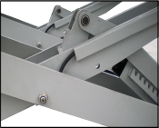
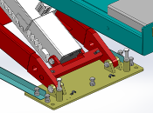

Рис. 29 (Маслопровод проходит через крышку)
Рис. 30 (Платформенный подъемник не оснащен маслопроводом для второго уровня)
Подача сжатого воздуха
Подключение сжатого воздуха должно выполняться в соответствии со схемой пневматических подключений.

Только квалифицированные специалисты должны быть допущены к выполнению работ по подключению.
-Подключить пневматический шланг Φ8×5 к фитингу подачи воздуха на сдвоенном водомасляном сепараторе шкафа управления.
-Вывести шланг подачи сжатого воздуха Φ6×4 от фитинга электромагнитного пневматического клапана и подключить его к воздушному клапану захвата подъемника (рис. 33).
-Вывести шланг подачи сжатого воздуха подъемника второго уровня от пневматического электромагнитного клапана подъемника через шланг ПВХ и затем подключить его к воздушному клапану захвата подъемника через соединительный стержень.
-При прокладывании ПВХ соединитель воздушного шланга необходимо обернуть лентой для защиты от попадания посторонних частиц в контур со сжатым воздухом.
-Перед подключением шланга для подачи сжатого воздуха к шкафу управления емкость сдвоенного водомасляного сепаратора необходимо заправить моторным маслом (оно не поставляется) для увеличения срока службы пневматических компонентов и обеспечения надежности работы.
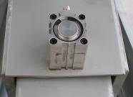
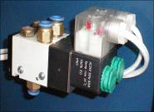
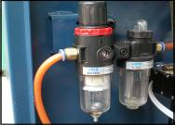
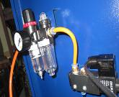

Рис.31 (Сдвоенный водомасляный сепаратор) Рис.32(Электромагнитный воздушный клапан)
Рис.32A (Электромагнитный воздушный клапан) Рис. 33(Воздушный клапан захвата подъемника)
Воздуховоды не должны иметь повреждений, они не должны быть стянуты в узлы для предотвращения повреждений пневматического контура.
Водомасляный сепаратор устанавливается и заправляется маслом перед подключением входного шланга сжатого воздуха к фитингу воздушного электромагнитного клапана на консоли управления, чтобы исключить повреждение пневматического блока.

Раздел V Ввод в эксплуатацию
Долить масло и проверить по порядку
После подключения гидравлического контура, электрического контура, пневматического контура в соответствии с приложением выполнить следующее:
- открыть шкаф управления и залить 18л гидравлического масла с износостойкими характеристиками и вязкостью 20# в масляный бак с помощью воронки (масло приобретается отдельно).
При заправке гидравлического масла необходимо соблюдать чистоту, чтобы исключить засорение маслопровода и неисправность электромагнитного клапана.
-Включить питание, выключить переключатель QS, нажать кнопку «RISING» (подъем) SB1, проверить направление вращения электродвигателя (сверху вниз по часовой стрелке). Если направление вращения не соответствует заданному направлению, необходимо выключить питание и переподключить фазы.
После подключения питания существует риск получения удара электрическим током в панели управления. Работы должны выполняться специалистом при соблюдении мер безопасности.
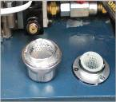
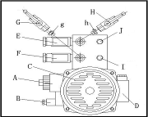
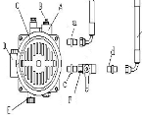

Рис. 34 (Масляный бак) Рис. 35 (Клапан насоса) Рис. 35A (Клапан насоса)

Регулировка платформ и удаление воздуха из гидросистемы подъемника
1. Установить переключатель подъемника и подъемника второго уровня в панели управления в положение SA «host» (платформенный подъемник не оснащен переключателем SA).
2. Перекрыть вентили «заправки системы подъемника G» и «заправки системы подъемника второго уровня H» (против часовой стрелки 90º), рис. 35; на платформенном подъемнике перекрывается вентиль «заправки F».
3. Нажать кнопку «RISING» (Подъем) SB1 для подъема левой и правой платформ подъемника (см. спереди) примерно на 1000мм.
4. Нажать кнопку «down» (Опускание) SB2, чтобы левая и правая платформы опустились в нижнее положение.
5. Левую и правую платформы следует поднять примерно на 1400мм.
6. Открыть вентиль «заправки G» (по часовой стрелке 90°).
7. Нажать кнопку «RISING» (Подъем) SB1, чтобы поднять правую платформу подъемника примерно на 1000мм (см. спереди).
8. Нажать кнопку «down» (Опускание) SB2, чтобы правая платформа опустилась в нижнее положение.
9. Повторить этапы 7 и 8 5-6 раз, пока воздух не выйдет из гидросистемы подъемника.
10. Наконец, нажать кнопку SB1, правая платформа подъемника поднимется примерно на 1400мм (обе платформы находятся на одинаковой высоте).
11. Закрыть вентиль «заправки G» против часовой стрелки на 90°. Регулировка выполнена.

Раздел V Ввод в эксплуатацию
Проверка: плавность и надежность срабатывания предохранительных захватов основного подъемника и отсутствие утечек масла и воздуха.

Рис. 36 (Датчик-ограничитель подъемника второго уровня)
Рис. 37 (Датчик-ограничитель подъемника)
Рис. 37A (Датчик-ограничитель платформенного подъемника)

Процедура регулировки и удаления воздуха из подъемника второго уровня
1. Установить переключатель SA режимов подъемника и подъемника второго уровня на панели управления в положение «SUB-MACHINE» (Подъемник второго уровня) (платформенный подъемника не оснащается переключателем режимов SA).
2. Перекрыть вентиль «заправки системы подъемника G» и «заправки системы подъемника второго уровня H» (повернуть на 90º против часовой стрелки), рис. 35.
3. Нажать кнопку «RISING» (Подъем) SB1 и поднять правую платформу подъемника второго уровня (см. спереди) примерно на 300мм.
4. Нажать кнопку «FALLING» (Опускание) SB2 и опустить правую платформу подъемника второго уровня в нижнее положение.
5. Поднять правую платформу подъемника второго уровня примерно на 400мм.
6. Открыть вентиль «заправки H» (повернуть на 90º по часовой стрелке).
7. Нажать кнопку «RISING» (Подъем) SB1 и поднять левую платформу подъемника второго уровня (см. спереди) примерно на 300мм.

8. Нажать кнопку «FALLING» (Опускание) SB2 и опустить левую платформу подъемника второго уровня в нижнее положение.
9. Повторить этапы пунктов 7 и 8 5-6 раз, чтобы полностью удалить воздух из гидросистемы подъемника второго уровня.
10. Наконец, нажать SB1 и поднять левую платформу подъемника второго уровня примерно на 400мм (90º).
11. Повернуть вентиль «заправки Н» на 90º против часовой стрелки, чтобы закрыть его. Заправка масла и удаление воздуха выполнены.
Проверка: плавность и надежность срабатывания предохранительных захватов подъемника второго уровня и отсутствие утечек масла и воздуха.

Регулировка датчика-ограничителя подъемника второго уровня
-Установить SA в положение «SUB-MACHINE». Нажать SB1, чтобы поднять платформу подъемника второго уровня на 450мм, выполнить регулировку для SQ1 (см. рис. 36).
-Опустить платформу подъемника второго уровня. Поднять ее на 450мм нескольких раз, чтобы убедиться в точности и надежности срабатывания датчика-ограничителя.

Регулировка датчика-ограничителя основного подъемника
-Установить SA в положение «HOST». Нажать SB1, чтобы поднять платформы подъемника на 1850мм. Необходимо провести регулировку для SQ1 (см. рис. 37).
Внимание: максимальная высота подъема соответствует 5-10мм над последней защелкой предохранительной рейки. Также ограничение по высоте подъема регулируется в соответствии с высотой потолка помещения.
- Опустить платформы подъемника. Необходимо поднять их снова, чтобы убедиться в точности и надежности срабатывания датчика-ограничителя.

Замечание: см. рис. 37A, на котором изображен датчик-ограничитель для платформенного подъемника.

Раздел V Ввод в эксплуатацию
Если потолок помещения ниже 4000мм, датчик-ограничитель следует отрегулировать таким образом, чтобы расстояние от крыши автомобиля до потолка после подъема составила не менее 200мм (во избежание аварии).

Крепление анкерных болтов
Анкерные болты необходимо установить после полного высыхания бетона. В противном случае, это может негативно отразиться на качестве работ.
-Отрегулировать левую и правую платформы и дистанцию между двумя платформами в соответствии с требованиями на рис. 7 или рис. 8.
-Для выравнивания подъемника при установке на неровном полу используются металлические пластины (проставки) (рис. 38, 39)
Внимание: металлические пластины приобретаются заказчиком самостоятельно.
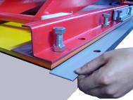
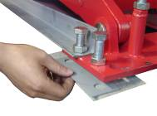

Рис. 38 Рис. 39
- С помощью ударной дрели необходимо просверлить отверстие Φ18 глубиной 120мм от уровня пола через отверстие в основании подъемника, входная часть отверстия должна быть чистой (рис. 40).
- Анкерный болт требуется установить в отверстие с использованием легкого молотка (без дюбеля, дюбель следует установить после выравнивания платформ).
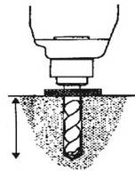
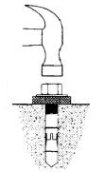

Рис. 40 Рис. 41

Горизонтальная регулировка (выравнивание)
Выравнивание подъемника имеет очень важное значение при подъеме автомобиля (для надежного контакта с подъемником).
-После подъема платформ на уровень 5-6 защелки предохранительные захваты обеих платформ должны срабатывать после нажатия кнопки «lock» (фиксация) SB3.
- Необходимо проверить установку левой и правой платформ подъемника с помощью измерительного уровня (рис. 42).

Раздел V Ввод в эксплуатацию

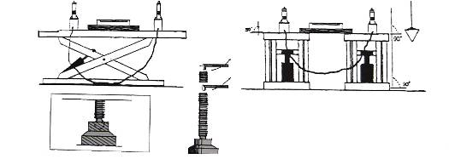

Рис. 42

-Если платформа не выровнена из-за неровного пола, с помощью ключа необходимо отрегулировать болт в основании, чтобы уровень платформы соответствовал требованиям установки на подъемник 4-колесного автомобиля (рис. 43).

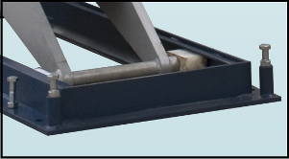
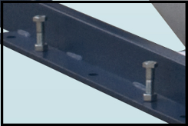

Рис. 43 Рис. 44

-После регулировки уровня необходимо вставить дюбель анкерного болта и ударить по нему тяжелым молотком.
-Закрутить гайку анкерного болта.
До завершения процесса высыхания бетона запрещено устанавливать анкерные болты.

После выравнивания пространство между базовой пластиной и полом следует залить цементным раствором.

Регулировка в нижнем положении
Если платформа опускается в нижнее положение, ее необходимо отрегулировать в нем с помощью винта регулировки опоры (см. рис. 44).
-Сначала следует открутить гайку.
-Отрегулировать длину опорного винта.
-Закрутить гайку.
Замечание: инструкции по установке анкерных болтов

Детали 1 и 2 необходимо снять при установке анкерного болта на опоре.
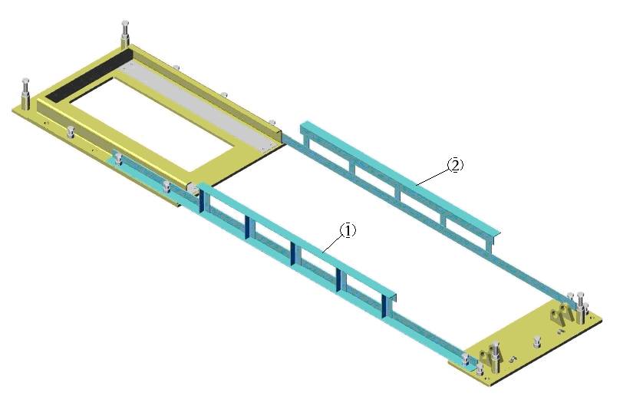
Назначение деталей 1 и 2:

(1) Сначала детали 1 и 2 фиксируют оба основания, чтобы упростить установку подъемника.
(2) Кроме того, детали 1 и 2 исключают повреждение подъемника при транспортировке.

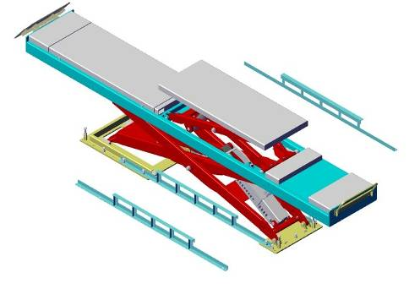

Раздел V Ввод в эксплуатацию

Тест подъемника без нагрузки
-Включить переключатель питания QS, установить SA в положение «HOST» и перекрыть вентили «заправки системы подъемника» и «заправки системы подъемника второго уровня».
-Нажать кнопку «RISING» (Подъем) SB1 и следить за синхронным и непрерывным подъемом обеих платформ подъемника.
-Поднять платформы на максимальную высоту и проверить работу датчика-ограничителя.
-Нажать кнопку «LOCK» (Фиксация) SB3 и проверить срабатывание предохранительного затвора.

Тест подъемника второго уровня без нагрузки
-Установить переключатель SA в положение «SUB-MACHINE».
-Нажать кнопку «RISING» SB1 и следить за синхронным подъемом платформ подъемника второго уровня.
-Поднять платформы в верхнее положение и проверить работу датчика-ограничителя.
-Нажать кнопку «LOCK» SB3 и проверить срабатывание предохранительного затвора.
В процессе тестирования посторонних предметов и людей не должно быть в зоне подъема и опускания автомобиля. При возникновении несоответствий выключить питание и повторно ввести в строй подъемник после устранения неисправности.

Тест под нагрузкой: подъемник
-Установить переключатель SA в положение «HOST».
-Установить автомобиль на подъемник, вес которого не превышает максимально допустимый.
-Нажать кнопку «RISING» SB1, поднять платформы и наблюдать синхронный и плавный подъем платформ подъемника.
-Проверить отсутствие посторонних шумов в раме подъемника и гидравлической насосной станции.
-Поднять платформы на максимальную высоту и проверить работу датчика-ограничителя.
-Нажать кнопку «LOCK» SB3 и проверить срабатывания предохранительного затвора.

Тест под нагрузкой: подъемник второго уровня (замечание: этот этап можно пропустить для платформенного подъемника).
-Установить переключатель SA в положение «SUB-MACHINE».
-Установить вспененные проставки на платформы под места поддомкрачивания на кузове автомобиля.
-Нажать кнопку «RISING» SB1, поднять платформы второго уровня и проверить плавность и одновременность подъема платформ.
- Проверить отсутствие посторонних шумов в раме подъемника и гидравлической насосной станции.
-Поднять платформы на максимальную высоту и проверить работу датчика-ограничителя.
-Нажать кнопку «LOCK» SB3 и проверить срабатывания предохранительного затвора.
В процессе тестирования посторонних предметов и людей не должно быть в зоне подъема и опускания автомобиля.
Вес поднимаемого автомобиля не должен превышать максимально допустимое значение. Проверить отсутствие утечек масла и воздуха. При возникновении несоответствий выключить питание и повторно ввести в строй подъемник после устранения неисправности.

Раздел V Порядок работы

К работе на подъемнике допускается квалифицированный специалист. Необходимо соблюдать следующие требования.

Рабочие предупреждения
-Рядом с подъемником и под ним не должно быть посторонних предметов.
-В процессе подъема или опускания платформ людей в рабочей зоне, под подъемником и в автомобиле, установленном на платформах, быть не должно.
-Подъемник нельзя использовать для подъема автомобилей, вес которых превышает допустимое значение.
-В процессе подъема необходимо установить под кузов автомобиля резиновые проставки, следует выдвинуть пластины в случае подъема автомобилей с длинной колесной базой.
-В процессе подъема и опускания следить за синхронностью подъема платформ. При наличии несоответствий остановить работу подъемника. Подъемником можно снова пользоваться после проверки и устранения неисправности.
-При опускании платформ проверить, что оба предохранительных захвата полностью выходят из контакта с рейками. Остановить опускание, если этого не происходит.
-Если подъемник не эксплуатируется в течение длительного периода времени или ночью, платформы следует опустить в нижнее положение, автомобиль необходимо снять с подъемника и отключить его электропитание.

Рабочая инструкция (см. схему на панели управления)
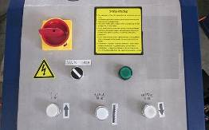
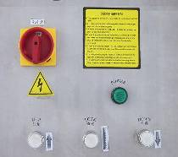

Рис. 45 ДВУХУРОВНЕВЫЙ ПОДЪЕМНИК Рис. 45A ПЛАТФОРМЕННЫЙ ПОДЪЕМНИК

Выбор «подъемника-подъемника второго уровня»
Режим работы подъемника или подъемника второго уровня можно выбрать с помощью переключателя SA как «HOST» или «SUB-MACHINE» на панели управления.

Подъем платформ подъемника (платформ второго уровня)
Нажать кнопку «RISING» (Подъем) SB1. Включается масляный насос. Гидравлическое масло попадает в гидроцилиндр через электромагнитный клапан YV1 или YV2 подъемника или подъемника второго уровня. Платформы поднимаются. После 1-2 секунд ожидания предохранительный захват поднимается благодаря пневматическому подключению клапана DQ1 или DQ2. Необходимо отпустить кнопку SB1, насос останавливается. Подъемник (подъемник второго уровня) останавливает подъем. Предохранительный захват опускается на рейку благодаря выключению электромагнитного пневматического клапана и перекрытию пневматической магистрали.
Опускание платформ подъемника (платформ второго уровня)
Нажать кнопку «FALLING» (Опускание) SB2. Включается масляный насос. Сначала платформы подъемника поднимаются (подъемника второго уровня) (предохранительный захват выключается). Предохранительный захват поднимается благодаря пневматическому соединению по истечении 1-2 секунд. Масляный насос останавливается. Платформы автоматически опускаются. Отпустить кнопку SB2, платформы останавливаются. Предохранительный захват опускается на рейку.

Раздел V Порядок работы

Когда платформы подъемника (подъемника второго уровня) поднимаются в верхнее положение и останавливаются, следует нажать кнопку «FALLING» в течение 1-2 секунд и платформы опускаются (без подъема).

Фиксация
После подъема платформ на требуемую высоту необходимо нажать кнопку «LOKING» (Фиксация) SB3. Платформы подъемника (подъемника второго уровня) опускаются и предохранительный захват не поднимается. После того, как предохранительный захват входит в контакт с рейкой, платформы фиксируются в заданном положении. Теперь можно выполнять обслуживание и ремонт автомобиля.

Выключатель питания
Если подъемник неисправен и находится в ремонте, необходимо выключить питание, а также отключить все цепи управления.

Заправка и регулировка (в течение эксплуатации)
При использовании подъемника возникает естественная утечка масла, которая приводит к несинхронному подъему платформ. В этом случае необходимо выполнить дозаправку подъемника маслом. На подъемнике не должно быть нагрузки в момент заправки и регулировки.

Процедура регулировки (аналогично для подъемника второго уровня)
-Выбрать режим подъемника, поднять платформы на прим. 500мм.
-Открыть вентиль «заправки G» в шкафу управления.
-Нажать кнопку «RISING (FALLING)», платформа поднимается (опускается).
Если обе платформы занимают одно и то же положение, необходимо перекрыть «вентиль заправки G», настройка выполнена.
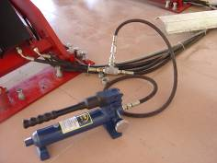
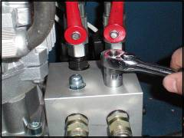

Рис. 46 (Применение ручного насоса) Рис. 47 (Открутить гайку без круглой головки)

Раздел V Порядок работы

Аварийное опускание платформ подъемника

При опускании платформ вручную необходимо соблюдать осторожность, поскольку на платформах установлен автомобиль.

При наличии неисправности необходимо закрутить клапан обратного слива масла.

Рабочие процедуры (аналогично для подъемника второго уровня)
-Если питание отсутствует, необходимо подключить ручной насос к специальному соединителю шланга подачи масла главного гидроцилиндра подъемника второго уровня (рис. 46).
-Привести в действие ручной насос и поднять платформы, чтобы предохранительный захват вышел из соединения с рейкой. Необходимо использовать блок в качестве проставки для предохранительного стопора каждой из платформ.
-Выключить питание (во избежание случайной подачи электроэнергии) и открыть заднюю крышку платформы, определить положение электромагнитного клапана подъемника.
-Открутить гайку без круглой головки, которая установлена на клапане обратного слива масла над электромагнитном клапаном подъемника второго уровня (рис. 47).
-Медленно открутить клапан обратного слива масла вручную с помощью шестигранного ключа и платформы опускаются (рис. 48).
-После опускания платформ в нижнее положение клапан следует закрутить, процедура выполнена.

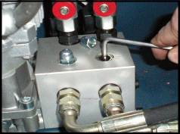

Рис. 48 (Регулировка клапана обратного слива масла)

Раздел VI Обслуживание и уход

К обслуживанию подъемника допускаются только обученные специалисты.
- Смазывать машинным маслом основную ось подъемника один раз в неделю.
-Смазать смазкой все подвижные детали подъемника, в том числе предохранительную рейку, блок один раз в неделю.
-Смазать смазкой боковую подвижную пластину после разборки 1 раз в год.
-После первых 3 месяцев эксплуатации необходимо заменить гидравлическое масло, затем оно меняется 1 раз в год. Масляный фильтр и фитинг на масляной станции следует очищать, уровень масла должен находиться напротив максимального значения в течение периода эксплуатации. Следует использовать гидравлическое масло вязкостью 20# или эквивалентное масло с высокими противоизносными характеристиками и вязкостью 20#.
-Одни раз в 5 лет следует проверить прочность конструкции подъемника с привлечением специалиста.
-Емкость с маслом и емкость с водой водомасляного сепаратора следует очищать 1 раз в три месяца, следует заменить машинное масло в емкости для масла.

Отработанное масло при замене следует слить из бака.

В момент заправки новое масло необходимо отфильтровать с использованием масляного фильтра.
-Проверять надежность датчиков-ограничителей ежедневно.
-Проверять надежность предохранительных устройств каждую рабочую смену.
-Проверять исправность фотоэлектрического датчика каждую рабочую смену.

Раздел VII Поиск и устранение неисправностей
Неисправности должны устраняться высококвалифицированными специалистами.

Поиск и устранение неисправностей
Внешнее проявление | Неисправности и причины | Методы устранения
Мотор не вращается при нажатии кнопки на подъем | Неправильное питание или его отсутствие | После проверки и устранения неисправности подсоединить провода
Мотор не вращается при нажатии кнопки на подъем | Разъем электрической цепи мотора гидронасоса не подключен | Проверить цепь управления. Если напряжение на обмотке контактора в порядке, заменить контактор
Мотор не вращается при нажатии кнопки на подъем | Неисправность датчиков-ограничителей | Если неисправность исчезает после замыкания контактов датчиков-ограничителей SQ1или SQ2 проводом, датчик следует проверить, при необходимости отрегулировать или заменить
Мотор не вращается при нажатии кнопки на подъем | Неисправна кнопка | Проверить контакт в кнопке и провод
Мотор вращается, но при нажатии кнопки на подъем платформы не поднимаются | Мотор вращается в противоположную сторону | Переподключить силовые провода
 | Мотор поднимает небольшую нагрузку и не справляется с тяжелой нагрузкой | Увеличить давление срабатывания редукционного клапана малым поворотом отвертки вправо. Удалить грязь в заглушке электромагнитного клапана
 | Недостаточное количество гидравлического масла | Залить гидравлическое масло
 | Винт опускания платформ на электромагнитном клапане не закручен | Закрутить указанный винт (на подъемнике или подъемнике второго уровня)
 | Заглушка электромагнитного клапана неисправна | Заменить заглушку электромагнитного клапана (на подъемнике или подъемнике второго уровня)
Платформы не опускаются после нажатия кнопки «Down» | Захват не выходит из зацепления с рейкой | Увеличить время задержки
Платформы не опускаются после нажатия кнопки «Down» | Захват не поднимается | Низкое давление воздуха, захват заблокирован, воздушный провод поврежден. Отрегулировать давление воздушного компрессора и проверить воздуховод
Платформы не опускаются после нажатия кнопки «Down» | Воздушный электромагнитный клапан неисправен | На клапан подается питание, но он не срабатывает. Воздушный контур не подключен. Проверить или заменить электромагнитный клапан
Платформы не опускаются после нажатия кнопки «Down» | Электромагнитный клапан не работает на опускание | Проверить заглушку и обмотку электромагнитного клапана опускания и проверить, что медная гайка на наконечнике закручена
Платформы не опускаются после нажатия кнопки «Down» | Засорен клапан защиты от взрыва | Извлечь клапан из отверстия подачи масла в нижней части гидроцилиндра подъемника/подъемника второго уровня, очистить его
Платформы медленно опускаются под нагрузкой | Высокая вязкость гидравлического масла, масло замерзло или требует замены | Заменить гидравлическое масло или повысить температуру в помещении в соответствии с требованиями инструкции
Платформы медленно опускаются под нагрузкой | Засорен клапан защиты от взрыва | Снять или заглушить воздуховод, чтобы заблокировать захват. Снять клапан защиты от взрыва в отверстии подачи масла, который расположен в нижней части гидроцилиндра подъемника или подъемника второго уровня и очистить его
Платформы поднимаются несинхронно и на разную высоту | Воздух в гидроцилиндре | См. процедуру заправки и выравнивания
Платформы поднимаются несинхронно и на разную высоту | Утечка масла в маслопроводе или соединителе | Закрутить соединитель или заменить масляный уплотнитель. Выполнить заправку и выравнивание (регулировку)
Платформы поднимаются несинхронно и на разную высоту | Клапаны «G» или «H» заправки не затянуты, заправка требуется почти каждый день | Заменить указанный клапан и провести процедуру заправки и выравнивания (регулировки)
При подъеме и опускании появляется скрежет | Нехватка смазки | Смазать все подвижные детали и шарнирные соединения подъемника (в том числе поршень)
При подъеме и опускании появляется скрежет | Основание или подъемник установлены неровно | Отрегулировать положение, установить проставку под основание
Платформы поднимаются при нажатии кнопки «Down» | Неисправно реле времени | Вставить или заменить реле времени
Подъемники первого и второго уровней срабатывают одновременно | Имеется грязь в заглушке электромагнитного клапана подъемника/подъемника второго уровня | SA2 установлен в положении «OFF», необходимо провести очистку заглушки клапана
Подъемник работает только на подъем | SA1 не работает или повреждено реле KA | Проверить провод SA1 и вставить или заменить реле KA
Таблица 3

Приложение 1
Гидравлическая схема подъемника
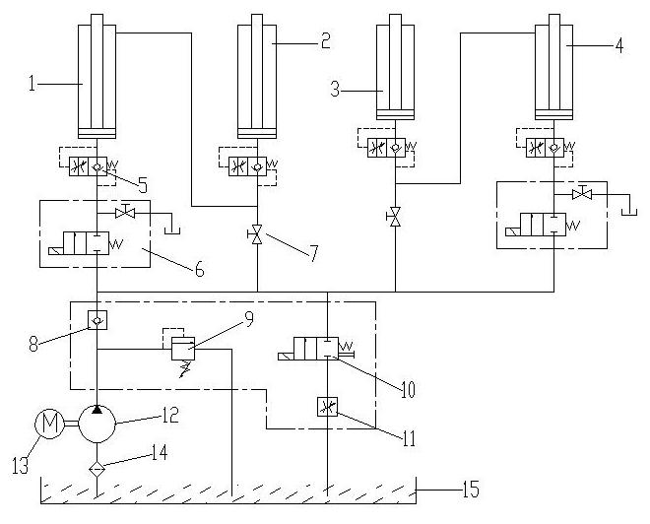

Приложение 2

Подъемник гидравлическая схема
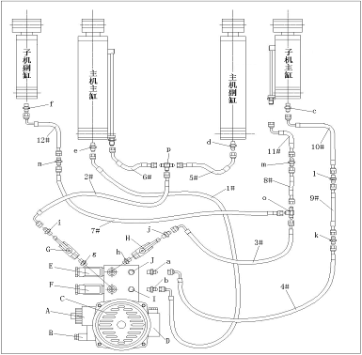

Платформенный подъемник гидравлическая схема
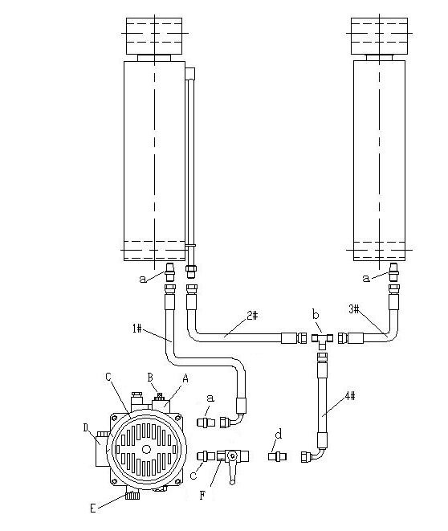

Приложение 3

Подъемник пневматическая схема
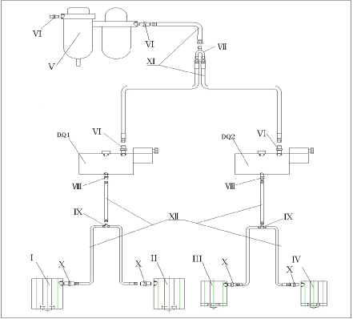

Платформенный подъемник пневматическая схема
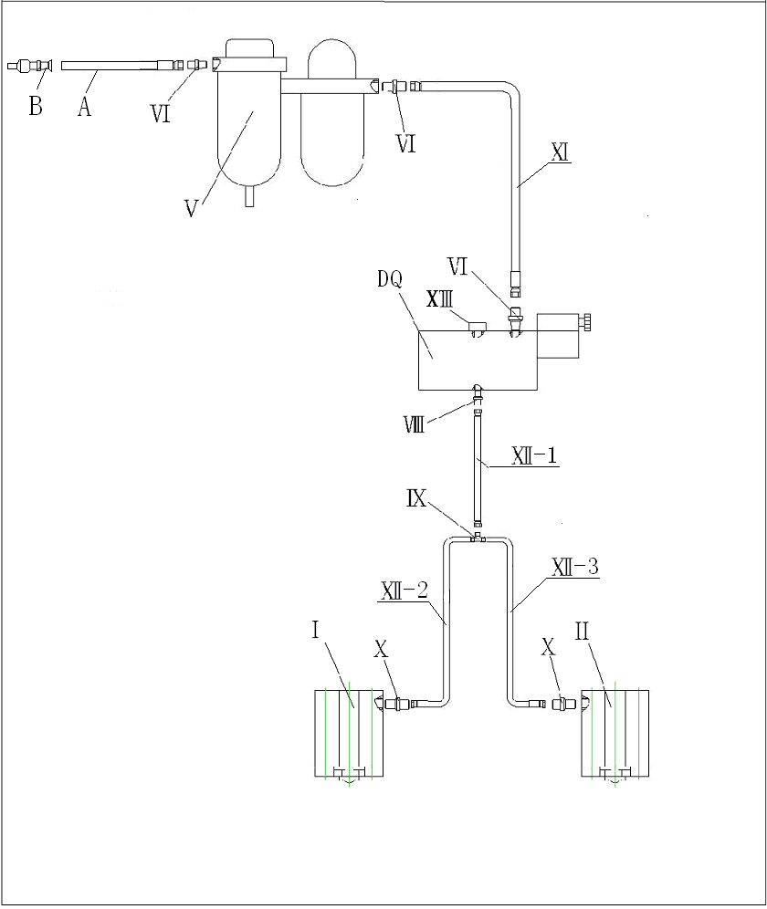

Приложение 4
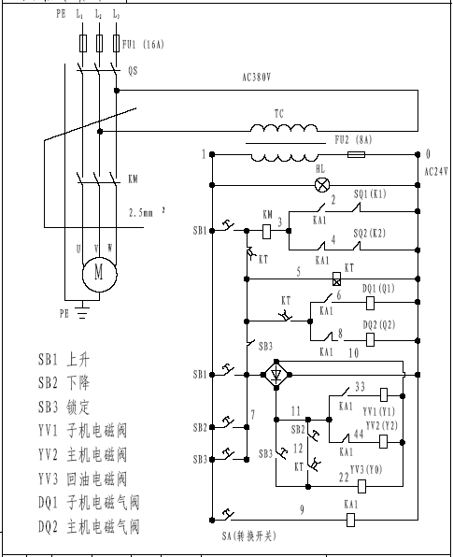
Подъемник электрическая схема

Платформенный подъемник электрическая схема
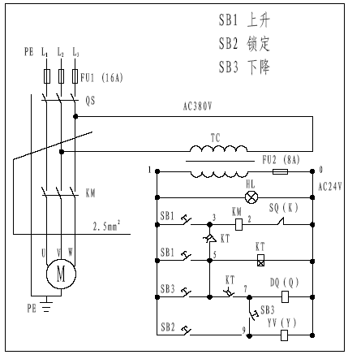

Уважаемый клиент:
Благодарим Вас за приобретение продукции нашей компании! Мы готовы предложить Вам высокий уровень обслуживания.

Если Вы довольны изделием, то нет необходимости писать нам об этом!
Если Вас не устраивает наше изделие, пожалуйста, сообщите нам это!

После приобретения данного изделия Вы получаете право на годовую гарантию производителя. Вам необходимо эксплуатировать подъемник в соответствии с положениями данной инструкции и проводить его периодическое обслуживание.
Заполните гарантийный талон и отрежьте по пунктирной линии. Гарантия действует в том случае, если Вы направите заполненный гарантийный талон в адрес нашей компании (заказным письмом).

Отдел продаж
июнь 2012

Модель |  | № изделия
Покупатель |  | Контактное лицо
Адрес местонахождения покупателя |  | Тел.
Дилер |  | Дата покупки

